2018届宁县二中高三政治第一次月考试卷
一、单项选择题（每题2分，共60分）
1、2014年8月30日，广东旅博会惠州日展示现场进行了罗浮山“好空气”慈善拍卖活动。罗浮山好空气全部源采于海拔1 000米以上的罗浮山，负氧离子含量每平方厘米14.5万个。罗浮山好空气被制作成空气罐头，100元起拍。这种新鲜空气具有价格，是因为( )
A．新鲜空气能够让人头脑清醒B．新鲜空气“物以稀为贵”
C．制作新鲜空气耗费了一般人类劳动D．新鲜空气对想买的人具有使用价值
2、2015年春节期间，某品牌服装打折销售。魏女士领取了1 800元工资后，在该品牌服装店购买了一件原标价540元的打折上衣，实际支付了180元。在这里1 800元、540元、180元分别执行的货币职能是( )
A．贮藏手段 支付手段 价值尺度B．支付手段 流通手段 价值尺度
C．价值尺度 流通手段 支付手段D．支付手段 价值尺度 流通手段
3、在一定时期内，商品流通中所需要的货币量受到多种因素影响。下列选项中使我国货币需求量增加的因素有( )
①人民币流通速度下降 ②信用卡的广泛使用
③人民币境外流通规模扩大 ④商品的社会劳动生产率提高
A．①② B．①③ C．②④ D．③④
4、根据下图判断2014年以来人民币兑美元汇率变动的趋势，并据此判断对我国进出口贸易产生的影响。下列选项中正确的是( )
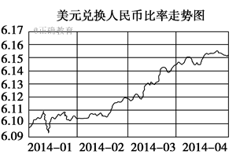
A．人民币升值，有利于出口，不利于进口
B．人民币升值，不利于出口，有利于进口
C．人民币贬值，不利于出口，有利于进口
D．人民币贬值，有利于出口，不利于进口
5、乔布斯说过，消费者不是爱买便宜的商品，而是喜欢占便宜。这一观点蕴含的经济学道理是( )
A．商品价格的高低受供求关系影响B．商品价格的高低反映商品质量的优劣
C．人们选择商品关注商品有用性
D．人们选择商品关注的是使用价值与价值的统一
6．目前来说最方便的车票分销方式莫过于网络直销即电子车票。火车票网络服务可以解决老百姓买火车票不方便问题，同时也为老百姓购票节省了交通成本与时间成本，特别为商务人士出行提供了较大的便利性。这种火车票网络服务( )
①使货币的职能发生了变化 ②没有改变货币本身固有的职能
③使用的是虚拟货币 ④使得商品交换的方式发生了变化
A．①② B．②④ C．③④ D．①④
7．下列关于外汇汇率与人民币币值之间关系的曲线走势图，正确的是( )
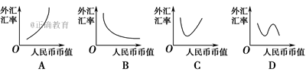
8．2015年，随着科技的日新月异，互联网的日益盛行，网上商店遍地开花，网上购物正在悄悄地改变着人们的生活方式。对于网上购物的正确认识是( )
A．可以节省流通中所需要的货币量，从而节约社会劳动
B．使得商品交换的结算方式发生了变化
C．只需要观念上的货币，而不需要现实的货币
D．意味着电子货币将代替纸币，使货币职能发生了本质性的变化
9．如果甲国2014年实际执行结果使流通中的货币量达到6万亿元，而流通中所需要的货币量为5万亿元，其他条件不变，那么2014年标价30元的M商品，2015年的价格是( )
A．30元 B．25元 C．36元 D．37.5元
10．下图是某时段人民币对美元汇率(人民币元/100美元)中间价基本走势曲线。下列对此变化及影响的说法正确的是( )
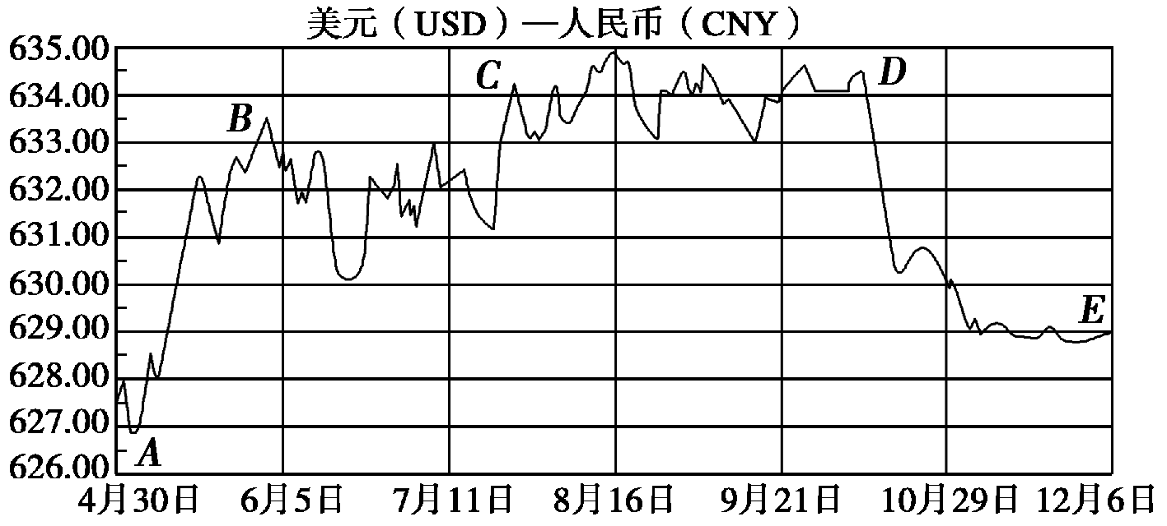
①A点至E点表示美元汇率跌落，有利于中国公民到美国旅游 ②B点至C点表示美元汇率上升，不利于美国对华投资 ③C点到D点表示人民币汇率基本稳定，有利于世界金融稳定 ④D点到E点表示人民币升值，会加剧我国出口企业的经营压力
A．①② B．①④ C．②③ D．③④
11、假设某国M产品只由甲、乙两家企业提供，售价为10元。2011年，甲企业生产500万件，乙企业生产400万件。2012年，甲、乙企业的劳动生产率都提高一倍，在其他条件不变的情况下，M产品的价格和社会价值总量分别是( )
A．5元 9 000万元 B．10元 9 000万元
C．5元 18 000万元 D．10元 18 000万元
12、M商品的价格与需求量之间的关系如下图所示。在一般情况下，下列哪种情形可能导致曲线S₁向S₂平移( )
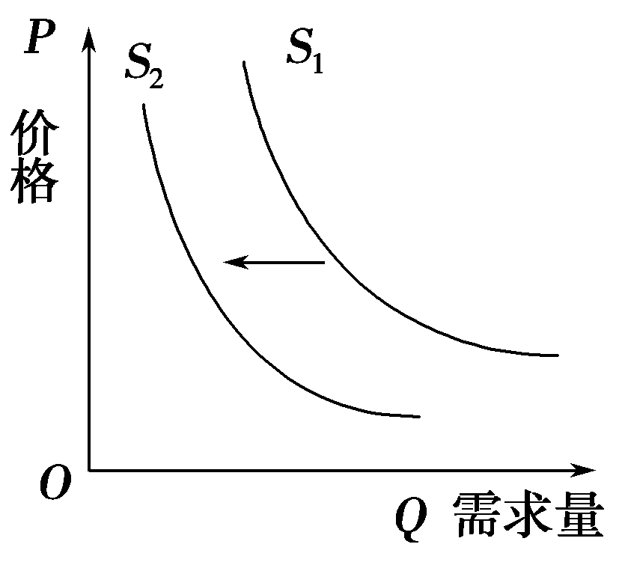
①M商品是汽车，汽油价格上涨 ②M商品是大米，面粉价格下降 ③M商品是商品房，房贷利率下调 ④M商品的供给量不变，M商品供不应求
A．①② B．②④ C．①③ D．③④
13、当前我国农业补贴的重心已由流通环节向生产环节、由消费者向生产者转变，初步形成了支持价格、直接补贴和一般服务支持相结合的农业补贴模式。 支持价格是指一国为了支持农业的发展而对粮食等农产品所规定的最低收购价格。我国某农产品的需求曲线(D)和供给曲线(S)如图所示。该产品的支持价格和供给数量分别为( )
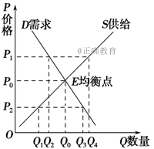
A.P₀，Q₀ B．P₁，Q₂ C．P₁，Q₄ D．P₂，Q₁
14、如果我们把不同的商品放在一起，会发现这些商品的价格各不相同，有的高，有的低；如果我们把视线放在同一商品上，会发现这种商品的价格也不是固定不变的，有时高，有时低。对此认识正确的是( )
A．本质是一样的，都是由商品的社会必要劳动时间不同造成的
B．本质是一样的，都是由市场供求关系的变化引起的
C．本质不同，前者是由价值量不同造成的，后者是由供求关系变化引起的
D．本质不同，前者是由供求关系变化引起的，后者是由价值量不同造成的
15.下图是近年来我国汽车的市场价格波动图。B点比A点价格低的根本原因是 ( )
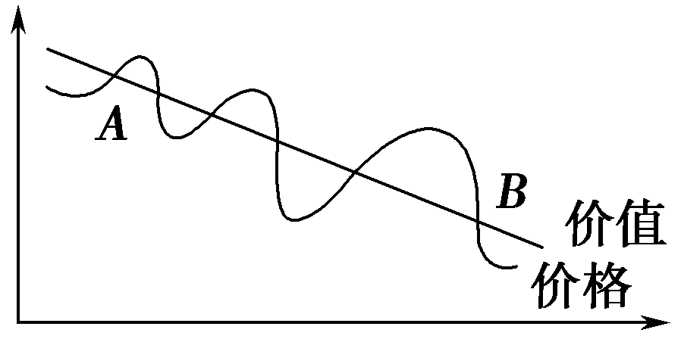
A．供不应求B．价格政策C．劳动生产率提高D．商品质量下降
16．图中商品甲、乙是两种互不关联的普通商品。
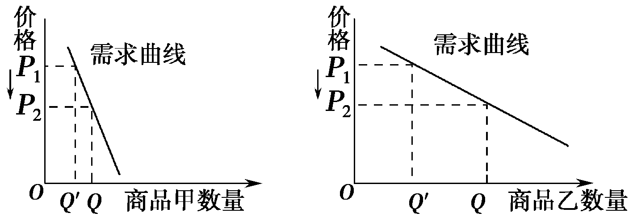
当两商品的价格P均从P₁同幅下降到P₂时，对于需求量Q的变化，如下判断正确的是( )
①两商品的需求量与价格同向变动 ②两商品的需求量与价格反向变动 ③两商品相比，商品甲是高档耐用品 ④两商品相比，商品甲是生活必需品
A．①② B．③④ C．②③ D．②④
17、春节到了，在厦门工作的小李回济南老家过年。考虑到飞机票价较贵，小李选择了乘火车回家。这说明( )
①人们对商品的消费，受相关商品价格的影响 ②商品价格的变动会引起需求量的变动 ③当某种商品价格较贵时，人们可以用替代品满足自己的需求 ④在有互补关系的商品中，一种商品的价格的上涨必然会使另一种商品的消费量增加
A．①② B．③④ C．①③ D．②④
18、下图中，X为自变量，Y为因变量，假定其他条件不变，下列选项与右图反映的变动关系相符的是( )
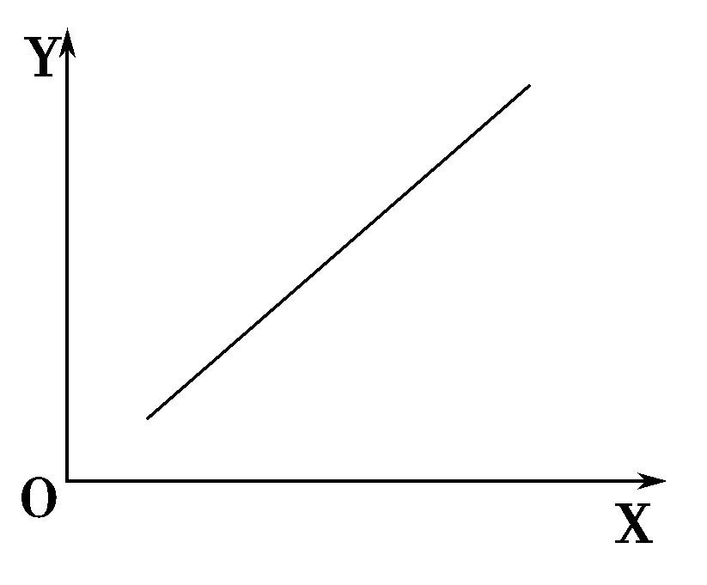
A．X为汽车的价格，Y为汽油的需求量
B. X为物价总水平，Y为货币的实际购买力
C．X为居民可支配收入，Y为恩格尔系数
D．X为出口额，Y为外汇收入
19、2014年第一季度人民币对美元贬值2.64%，改变了人民币近九年来单边升值的状况。市场对人民币的贬值预期较强。在此背景下，假设其他条件不变，下列图示中，能反映以进口大豆为原料的国内企业对进口大豆需求变动的是( )
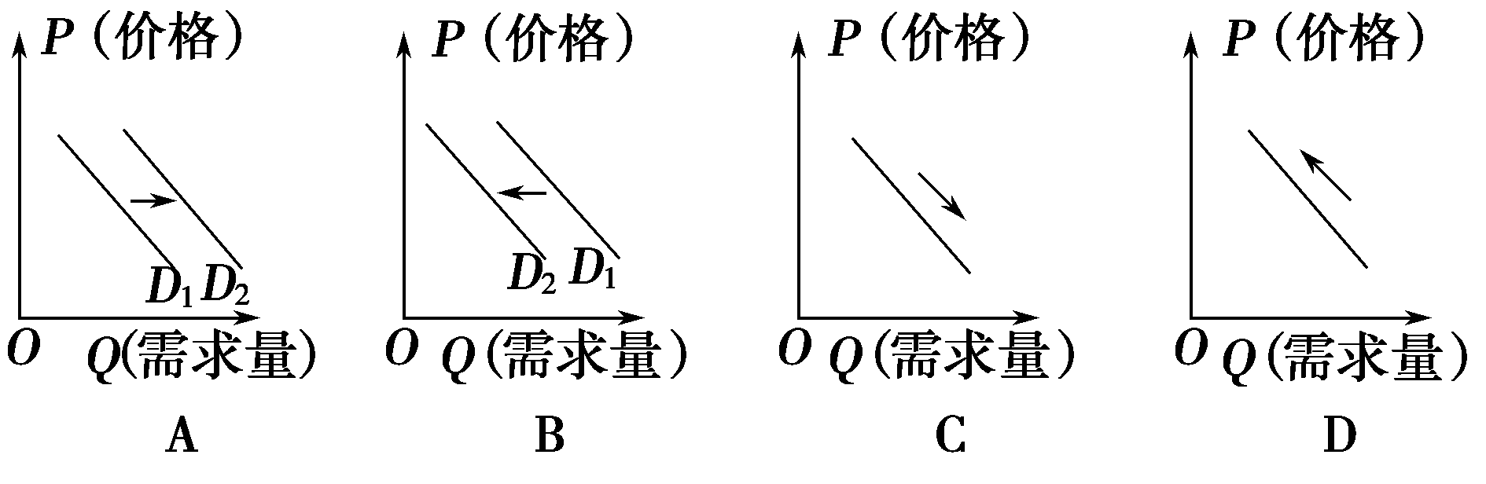
20、受消费者绿色消费观和政府开征资源税的影响，高能耗产品的需求曲线(D)和供给曲线(S)一般会发生变动。不考虑其他因素，图中能正确反映这种变动的图形有( )
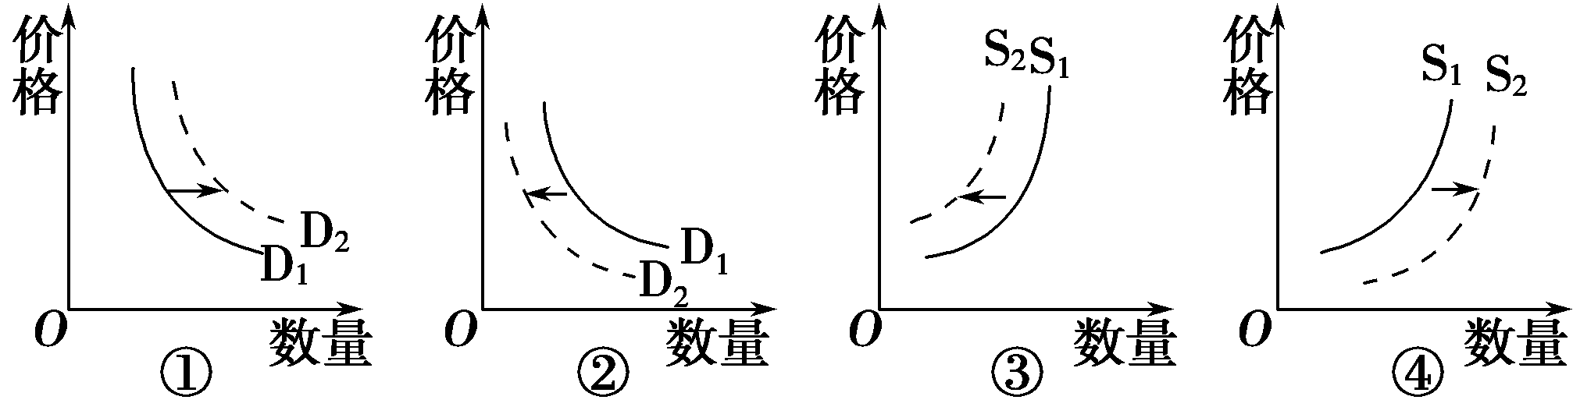
A．①③ B．①④ C．②③ D．②④
21、假设甲国化妆品市场高档品牌被进口品牌垄断，为保护国内产业发展，甲国对进口化妆品提高关税，致其价格飙升；受此影响，消费者转向国产中低档品牌，使进口高档品牌的需求曲线(D₁)和国产中低档品牌的需求曲线(D₂)发生变动。不考虑其他因素，能正确反映这一变化的图形是( )
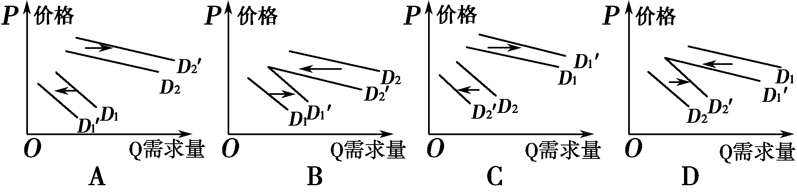
22、有调查表明，我国新型农村合作医疗保险使农村居民消费增加5.4%，城镇职工医疗保险使城镇居民消费增加11%。出现该变化是因为社会保障( )
A．决定消费的质量和水平 B．对生产具有导向作用
C．改变了人们的收支预期 D．缩小了城乡收入差距
23、2014年清明节期间，福建省高速公路免费通行7座及以下小型客车。这有利于( )
A．加快旅游发展，确保经济增长B．增加车辆出行，保护自然环境
C．减少税费收入，促进收支平衡D．降低出行成本，刺激消费需求
24、下图是某国20年来人均消费支出增长率的变化图。从图中可以推论出该国居民( )
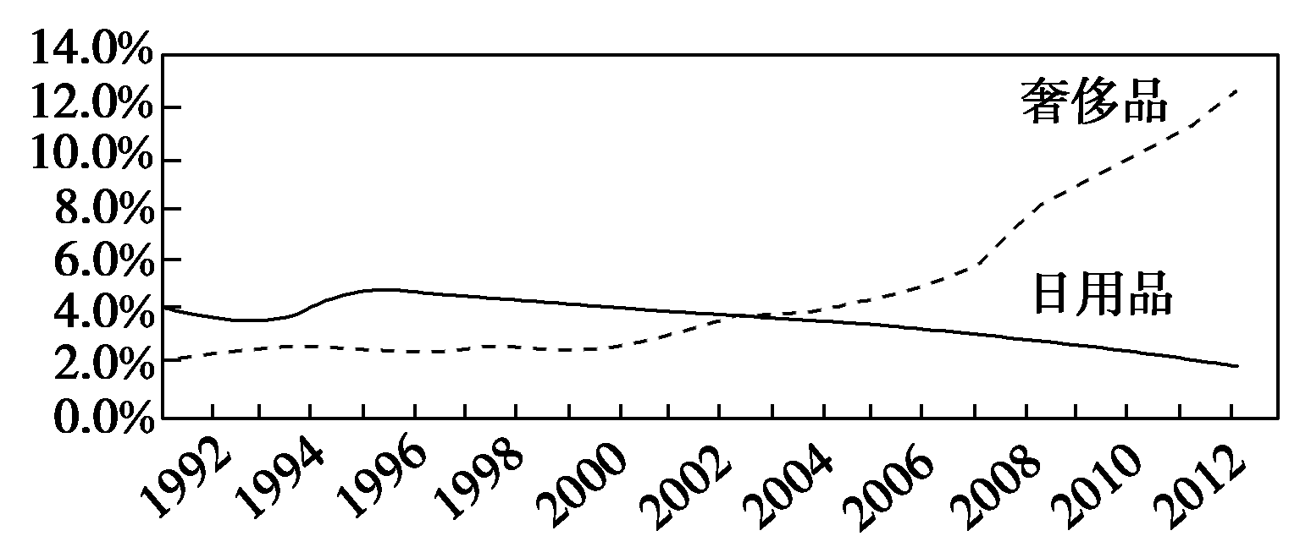
①消费行为越来越不理性 ②收入差距不断扩大
③日用品消费支出不断增长 ④生活水平逐步提高
A．①② B．①③ C．②④ D．③④
25、漫画《推销良机》(见右图)中，汽车商迈克让推销员去向鲍威尔推销新车，是因为( )
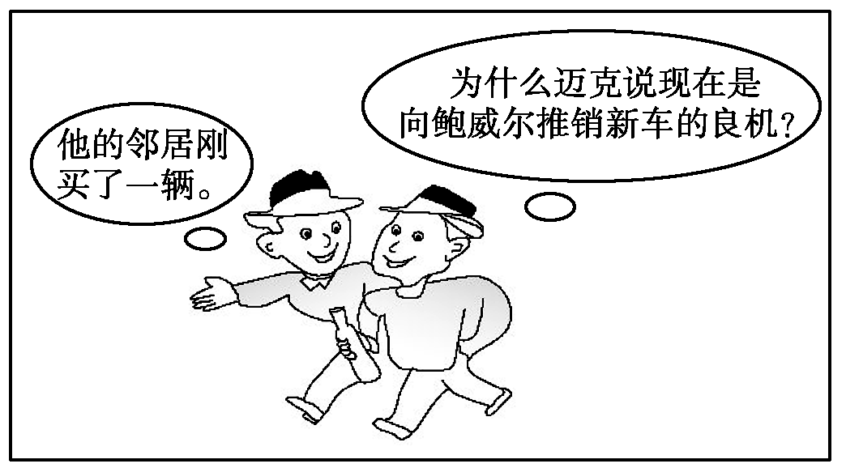
A．鲍威尔是个崇尚个性的人B．鲍威尔喜欢价廉物美的商品
C．想让鲍威尔与邻居竞争提高售价D．想利用鲍威尔的攀比心理推销汽车。
26．近年来，受全国城乡居民收入不断提高拉动，消费日渐成为中国经济增长中相对稳定的力量。这说明( )
①经济发展是提高消费水平的根本途径 ②消费水平主要受居民收入的影响 ③居民收入与消费水平相互影响 ④一般而言，消费随着收入的增长而增长
A．①② B．③④ C．①③ D．②④
27．要保持国民经济平稳较快发展，必须坚持扩大国内需求特别是消费需求的方针，要把增加居民消费作为扩大内需的重点。下列有利于扩大居民消费的措施是( )
①提高普通劳动者和中低收入群体的收入水平 ②不断加大固定资产、基础设施的投资力度 ③优化进出口结构，提高外资使用质量和水平 ④加大家电以旧换新的补贴力度
A．①② B．②③ C．①④ D．③④
28．2015年我国经济工作要着力扩大内需特别是消费需求，而刺激居民消费必须使居民“有钱花”“会花钱”“敢花钱”。“有钱花”“会花钱”“敢花钱”涉及的因素依次是( )
①财政收入的增长 ②居民收入的增加
③消费环境的改善 ④消费观念的更新
A．①②③ B．②④③C．②③④ D．③②④
29、随着我国城乡居民的收入水平显著提高，生活质量进一步改善，新型文化消费观念逐步兴起，国内文化消费需求空间巨大，我国文化产业发展前景美好。目前，文化在人们整体消费中的比重越来越大，表明家庭消费( )
①由生存资料消费向发展资料消费过渡 ②由劳务消费向发展资料消费转化 ③由物质生活消费向精神文化消费过渡 ④物质生活消费将逐步让位于精神文化消费
A．①② B．②③ C．①③ D．③④
30．身穿“背靠背”外套，脚踩“耐克”运动鞋，背着“阿迪达斯”双肩背包，戴着“斯沃琪”限量版手表，用着新款手机，骑着捷安特变速自行车……当前，部分中学生在日常生活消费中追求名牌之风近乎成为潮流。针对这种现象，你认为正确的态度应该是( )
①摒弃盲目攀比，反对崇尚名牌 ②坚持求异有度，考虑社会认可 ③理性从众跟风，理性对待消费 ④坚持求实心理，量入为出消费
A．①④ B．②③ C．②④ D．③④

二、判断正误（每小题2分，共10分）
1．黄金作为一种商品，其本质是一般等价物。( )
2．受禽流感影响，去年活鸡和鸡蛋价格持续下降，养鸡户纷纷压缩产量。今年三月以来，鸡蛋价格不断走高，小张作出扩大养鸡规模的决定。这表明价格与供求相互影响，相互制约。( )
3．水务公司供水价格提高，会使居民生活用水量大幅减少。( )
4．一种商品价格降低，该商品的互补商品需求量减少；该商品的替代商品需求量增加。( )
5、单位商品的价值量与社会劳动生产率成反比。( )
三、材料解析题（每小题15分，共30分）
1．材料
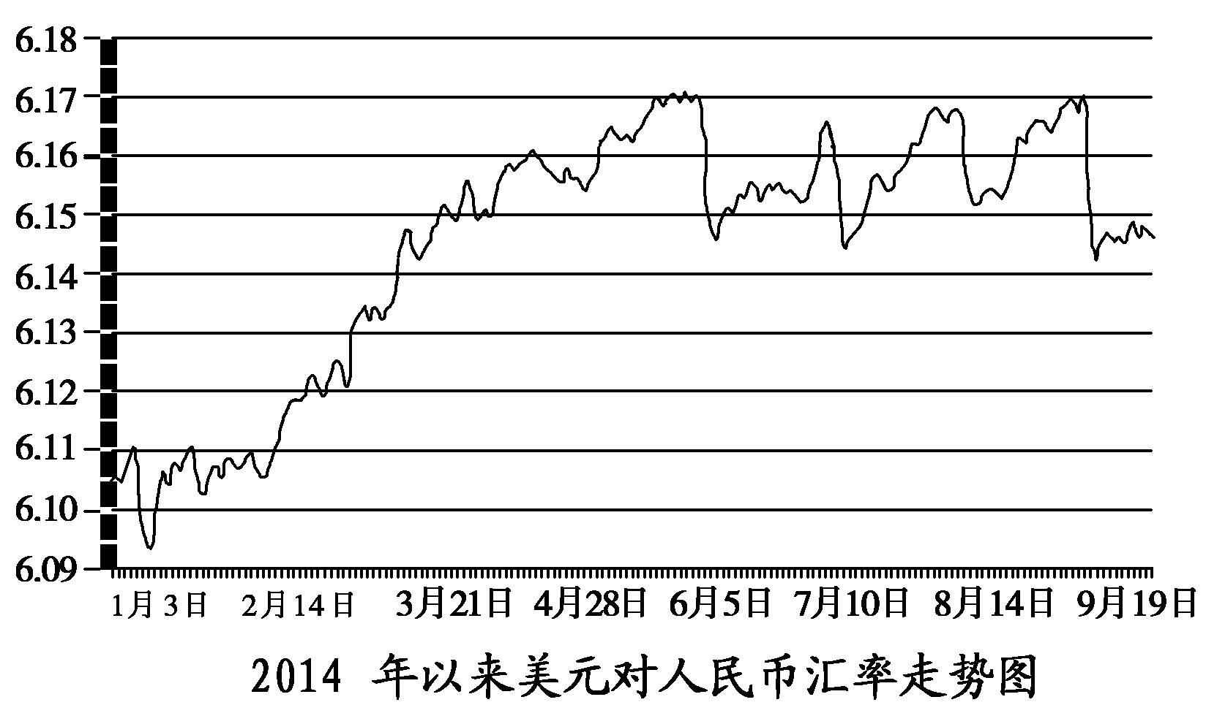
材料反映了哪些经济信息？简要分析此种趋势的出现会给我国的经济社会带来哪些影响？
2．阅读材料，回答问题。
材料 2014年9月10日每日经济新闻报道，2014年上半年，受去年年末市场调控政策收紧及今年以来信贷持续收紧影响，各类城市商品房月均成交量均明显低于去年同期。一线城市同比下降达30.3%，二线城市同比下降16.7%；三线城市同比下降19.7%。
2014年9月17日，住建部公布了保障房建设的最新数据显示，截至8月底，已开工650万套，基本建成400万套，分别达到年度目标任务的92%和83%，完成投资9 500亿元。在接下来的几个月，保障房建设仍会加码，预计投资总量会超过去年。
2014年10月8日，中国指数研究院发布的100个城市新建住宅的全样本调查数据显示：土地市场降温，全国300个城市各类用地出让金同比下降近五成。今年9月份，全国100个城市(新建)住宅平均价格为10 672元/平方米，环比上月下跌0.92%，连续第5个月下跌，跌幅扩大0.33个百分点。其中，兰州市新建住宅平均价格为7 256元/平方米，环比下降1.08%。
你认为我国房价涨幅为什么趋缓？
2017-2018学年度宁县二中高三级第一次月考答题卡
班级： 姓名：

一、单项选择题（每题2分，共60分）
1 | 2 | 3 | 4 | 5 | 6 | 7 | 8 | 9 | 10 | 11 | 12 | 13 | 14 | 15
C | D | B | D | D | B | B | B | C | D | A | A | C | C | C
16 | 17 | 18 | 19 | 20 | 21 | 22 | 23 | 24 | 25 | 26 | 27 | 28 | 29 | 30
D | C | D | B | C | D | C | D | D | D | D | C | B | C | D
二、判断正误（每小题2分，共10分）
1．黄金作为一种商品，其本质是一般等价物。( × )
2．受禽流感影响，去年活鸡和鸡蛋价格持续下降，养鸡户纷纷压缩产量。今年三月以来，鸡蛋价格不断走高，小张作出扩大养鸡规模的决定。这表明价格与供求相互影响，相互制约。( √ )
3．水务公司供水价格提高，会使居民生活用水量大幅减少。( × )
4．一种商品价格降低，该商品的互补商品需求量减少；该商品的替代商品需求量增加。( × )
5、单位商品的价值量与社会劳动生产率成反比。( √ )
三、材料解析题（每小题15分，共30分）
1、材料反映了哪些经济信息？简要分析此种趋势的出现会给我国的经济社会带来哪些影响？

答案：经济信息：2014年以来人民币对美元汇率总体呈下降趋势。
影响：①人民币对美元汇率下降，说明美元升值、人民币贬值。②这有利于我国商品出口和吸引美国资本来华投资；但不利于我国商品进口，不利于我国公民到美国购物和游学等。

2、你认为我国房价涨幅为什么趋缓？
答案①价值决定价格。国家实施了一系列强有力的宏观调控措施，规范地皮、原材料、用工等价格，尽量降低房产成本。②供求影响价格。供不应求时，价格上涨；供过于求时，价格下跌。国家努力确保保障房投资速度和质量，积极增加普通商品房供给，促进了房地产价格回落。

